Ein Experiment

Malwida, die Königin der Farben, spielt gern mit ihren Untertanen. Dem Blau, dem Rot und dem Gelb. Je nach dem in welcher Stimmung sie ist, mal sanft, wild, warm oder gemein. Doch eines Tages passiert es, alles gerät durcheinander. Die Farben vermischen sich zu dunklem Grau. Doch Malwidas Tränen bringen alles wieder in Ordnung bringen.

Auch ihr könnt aus einem schwarzen Punkt die Farben hervor zaubern. Probiert es einmal aus.

Ihr braucht:

* Filter- oder Löschpapier
* Schwarzer Filzstift (nicht permanent)
* Wasser

Zeichnet mit dem 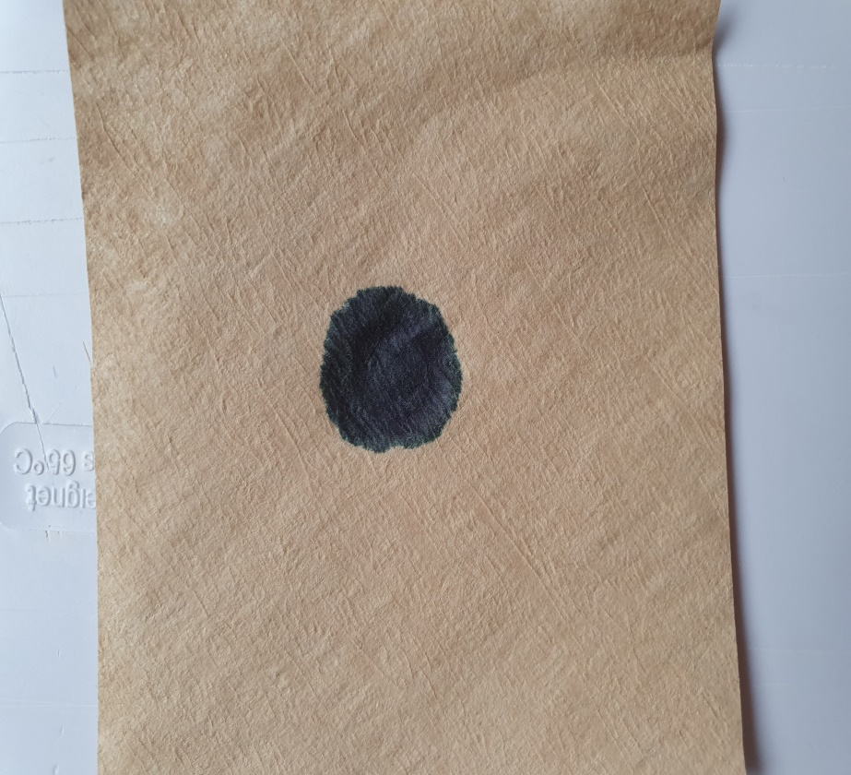Filzstift einen dicken schwarzen Punkt auf das Löschpapier.

Nun gebt vorsichtig einen Tropfen Wasser auf den Punkt,

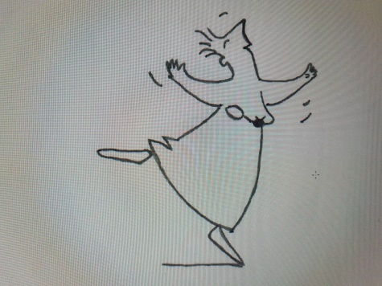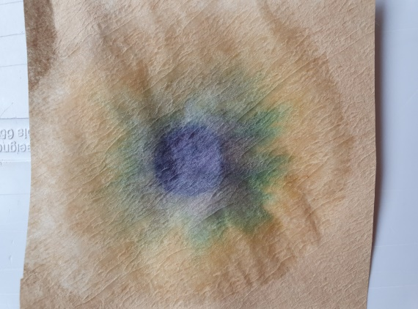und beobachtet was passiert!